VEHICLES /wikyls/ POJAZDY
(*utrwalamy słownictwo )

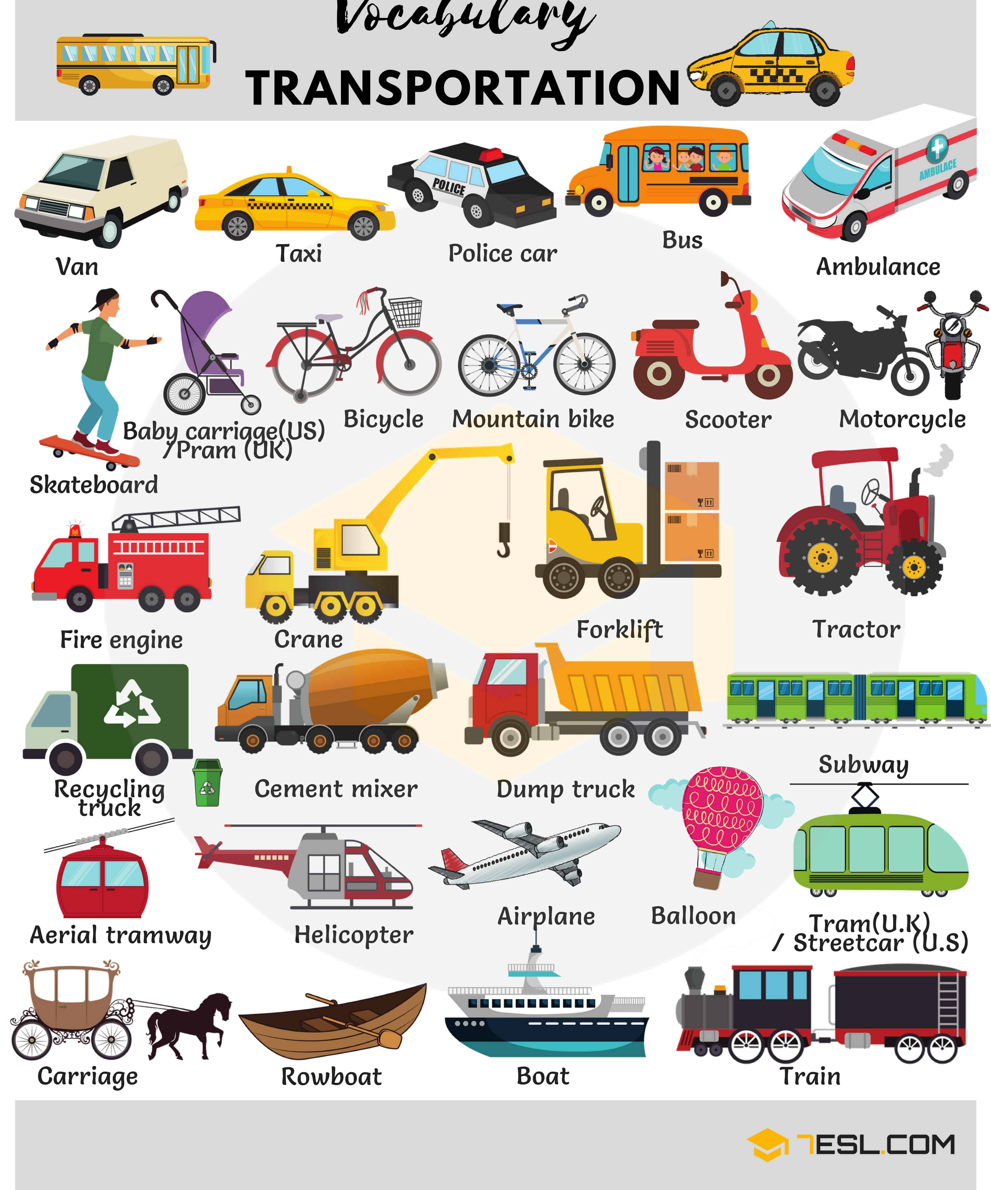
Źródło strony: https://7esl.com/transportation-vocabulary/

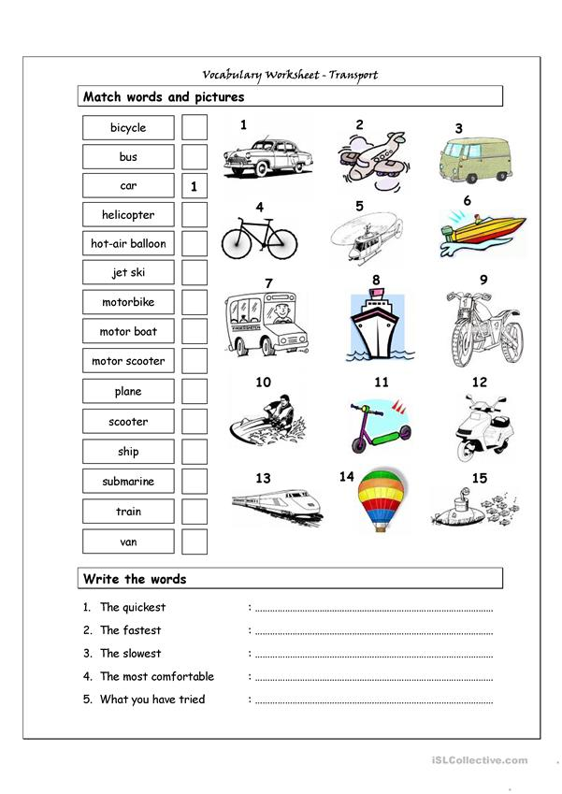
Źródło strony: https://en.islcollective.com/preview/201103/b2/vocabulary-matching-worksheet-transport-fun-activities-games_3897_1.jpg

